Configuration de l’authentification Telnet par un serveur Radius
L’administrateur réseau décide de déporter l’authentification des accès administrateur au routeur vers un serveur Radius.
Voici le schéma réseau :
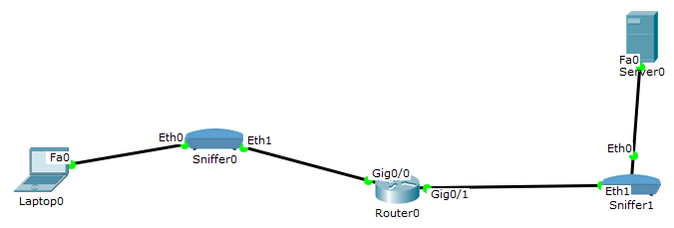
Le tableau d’adressage :
Périphérique | Interface | Adresse IP | Masque
Routeur | 0/0 | 192.168.107.254 | /24
Routeur | 0/1 | 192.168.207.254 | /24
PC |  | 192.168.107.10 | /24
Server |  | 192.168.207.10 | /24
A l’aide du plan d’adressage (remplacer ee par votre n° d’étudiant), configurer les interfaces et vérifier le fonctionnement du réseau à l’aide de ping.
- Indiquer votre configuration dans le cadre ci-dessous
en
conf t
interface GigabitEthernet0/0
ip address 192.168.107.254 255.255.255.0
no sh
interface GigabitEthernet0/1
ip address 192.168.207.254 255.255.255.0
no sh
- Faire une copie d’écran montrant la connectivité entre le « Laptop » et le « Server »
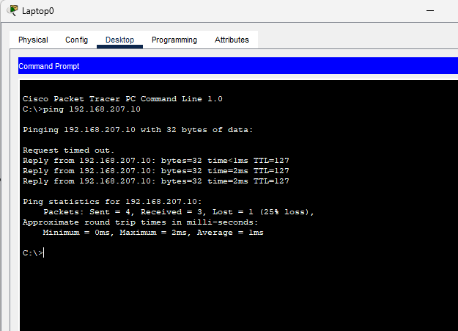

 Conseil : Sauvegarder la maquette avant la configuration radius pour pouvoir repartir d’une maquette opérationnelle en cas d’erreur !

Configuration Radius sur le serveur et sur le routeur

Configuration sur le serveur
On doit faire 2 choses :
- Configurer l’échange entre le routeur et le serveur (mot de passe partagé)
- Spécifier le login et le mot de passe de l’utilisateur telnet
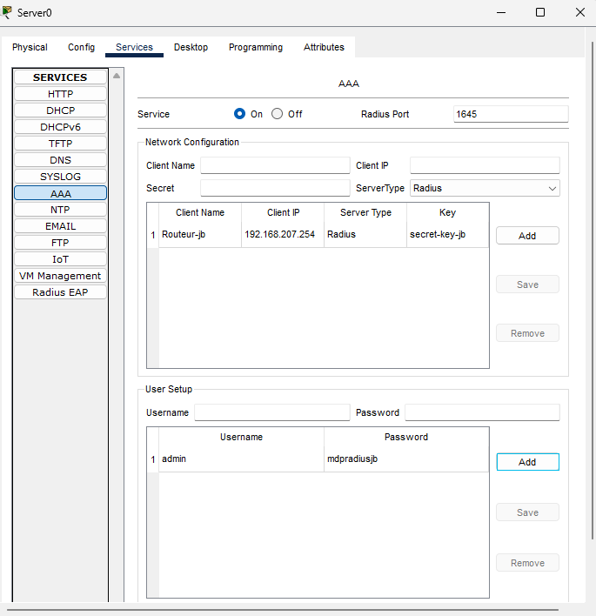
Attention ! La notion de client est à entendre au sens de « client RADIUS ». Ici le client ne sera donc pas le PC, mais le routeur.
Vérifier que le service est « On »

  - Remplacer les copies d’écran ci-dessus par les vôtres en remplaçant :
    - L’adresse IP du client IP est l’adresse de votre routeur : 192.168.207.254
    - La clé partagée par « secret-key-jb » (dd étant vos initiales)
    - le mot de passe par « mdpradiusjb » (dd étant vos initiales)

Configuration sur le routeur
Il faut configurer le routeur pour qu’il utilise le serveur Radius
(Attention ! Adapter à votre infra ! ☺)
C’est cette clé qui est « partagée » avec le client radius
! Exemple de configuration
conf t
! on initie la configuration radius
aaa new-model
radius-server host 192.168.207.10 key secret-key-jb
! on fixe le mode de l'auth par défaut à la bd Radius
aaa authentication login default group radius local
end
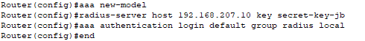

  - Remplacer la copie d’écran ci-dessus par la votre (avec les mots de passe demandés ☺)

Configuration et accès Telnet

Configuration sur le routeur
! mdp console obligatoire avec telnet
conf t
enable password mdpexec

! l'authentification telnet utilise le mode par défaut
! donc la commande « transport input telnet » est inutile
line vty 0 15
login authentication default
end
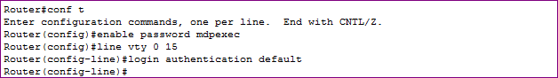

Connexion depuis un poste
Ouvrir une invite de commande et essayer de vous connecter sur le routeur
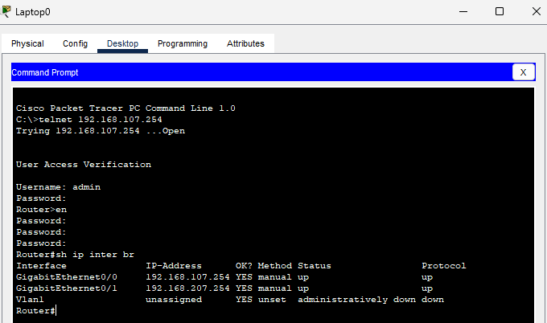
NB : La première connexion peut être un peu longue.
  - Remplacer la copie d’écran ci-dessus par la votre
- NB : Si vous faites une erreur de configuration, vous risquez de vous retrouver dans la situation où vous êtes obligé de vous connecter en radius au routeur (même en mode console) ; et si cette connexion échoue, vous ne pourrez même plus revenir sur la configuration.
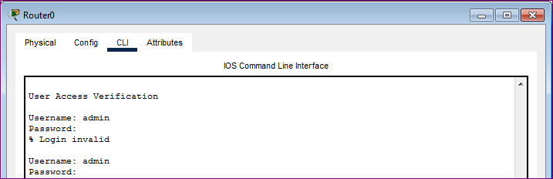
Conseil : Dans ce cas, redémarrer le routeur (onglet « Physique ») et recommencer la configuration de zéro en corrigeant vos erreurs. (ou rouvrir la maquette que vous avez sauvegardée avant configuration radius)

Analyse des trames dans le sniffer
Choix de l’interface
(paquets entrants)
Donc sur sniffer1, si vous avez respecté le schéma :
Port1
pour les demandes radius
Port2
pour les réponses
radius
Utiliser les sniffers Sniffer0 et Sniffer1 pour analyser les trames qui ont circulé sur le réseau.
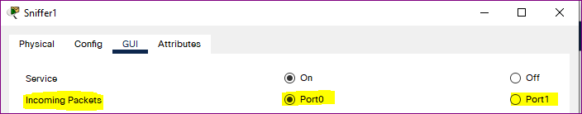

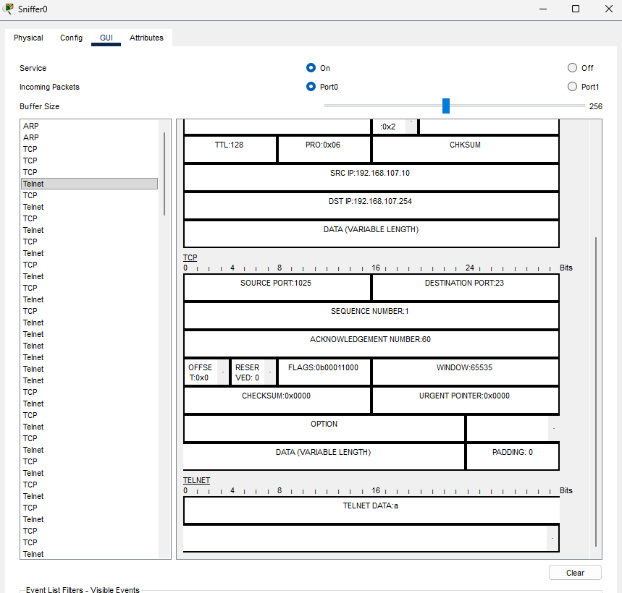

→ Le contenu d’une trame Telnet montrant la première lettre du login qui transite/ le port destination
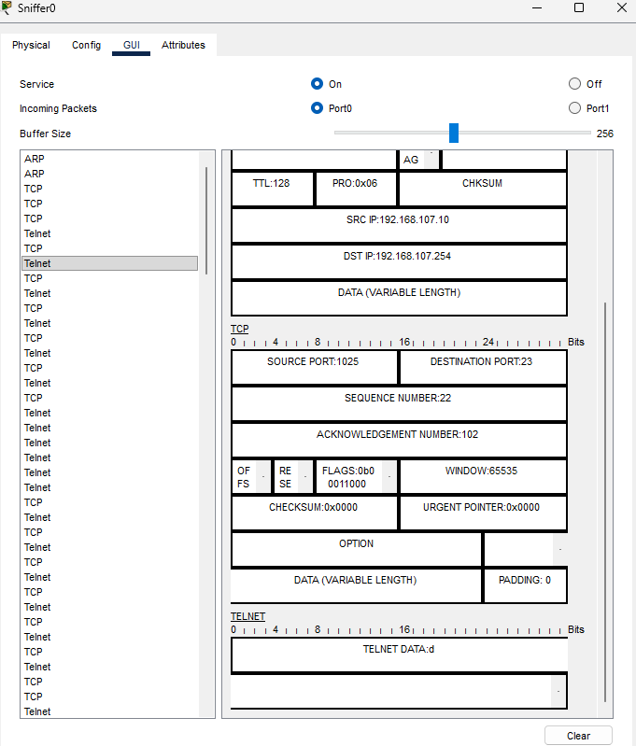
→ Le contenu d’une trame Telnet montrant la dernière lettre du mot de passe qui transite

  - Remplacer la copie d’écran ci-dessus par plusieurs copies d’écran montrant (vous plaçant au bon endroit, sur le bon sniffer et en capturant sur la bonne interface) :
    - Un paquet RADIUS vers le serveur (en mettant en évidence le port utilisé)
    - Une réponse du serveur Radius (en mettant en évidence le port utilisé)
    - La liste des trames capturées concernant l’échange Telnet
    - Le contenu d’une trame Telnet montrant la première lettre du login qui transite
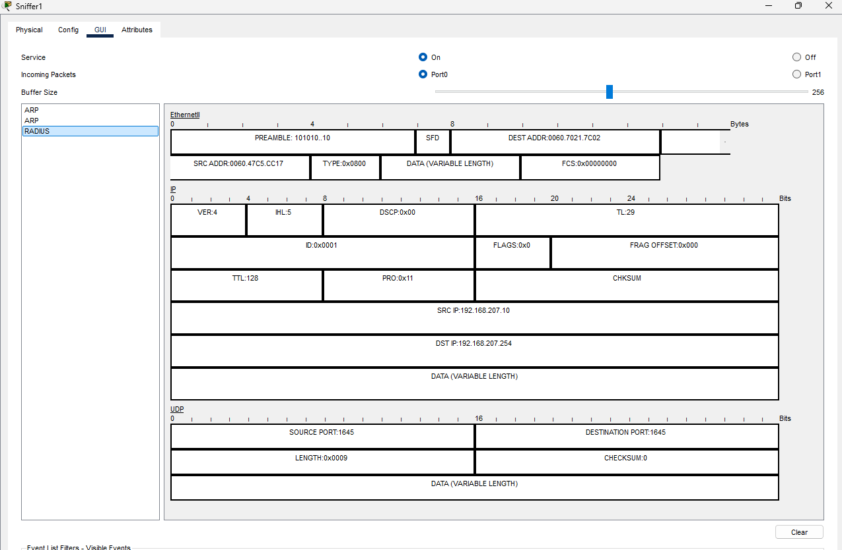
    - Le contenu d’une trame Telnet montrant la dernière lettre du mot de passe qui transite

Vous légenderez / expliquerez chaque copie d’écran.
NB : Quand vous changez d’interface de capture, vous devez bien entendu relancer un trafic pour capturer des trames sur cette interface. Vous pouvez effacer la capture précédente sur le sniffer en cliquant sur « clear ».

Exemple de copie d’écran :
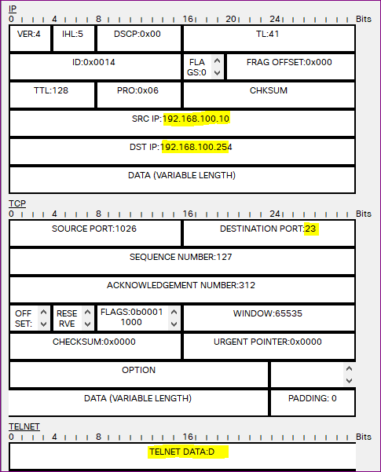
Ici on a capturé un échange TELNET
Ce paquet contient la dernière lettre du mot de passe (mdpradiusDD)
Il s’agit d’un paquet émis par le client à destination du routeur.

Conclusion
Nous avons utilisé l’authentification radius pour la connexion sur le routeur.
En quoi cette solution apporte des avantages :
Pour l’administration des équipements actifs ?
Avantage majeur : tout passe par un point unique, donc gestion plus simple et sécurité renforcée.
Pour les équipements réseau (routeur/commutateur) :
Centralisation totale : plus besoin de gérer les comptes sur chaque appareil. Création, modification, suppression : tout se fait directement sur le serveur RADIUS. Réduction du temps, réduction des erreurs.
Uniformité : un seul mot de passe pour tous les utilisateurs, mêmes règles d’accès pour tout le monde. Administration cohérente.
Traçabilité : le serveur RADIUS garde l’historique complet des connexions : qui s’est connecté, quand, et sur quel équipement. Indispensable pour l’audit et la sécurité.

- En matière de sécurité ?
Protection des identifiants : le routeur ne stocke aucun mot de passe. Tout est vérifié par le serveur RADIUS. Si le routeur tombe, les mots de passe restent hors de portée.
Sécurité durcie : le serveur impose des mots de passe solides pour tout le monde, et cette règle s’applique partout dans le réseau.
Réactivité : si un compte est compromis ou si un admin part, la désactivation sur le serveur coupe instantanément l’accès sur toute l’infrastructure.

En revanche, si on utilise une connexion Telnet sur les équipements actifs, l’authentification radius n’apporte rien au niveau sécurisation des accès.
- Expliquer pourquoi
Bien que l'authentification RADIUS sécurise l'identité, Telnet transmet identifiants, mots de passe et commandes en clair. Il est vulnérable à l'interception (sniffing), exposant toute la session. Même avec RADIUS, le transport Telnet reste non sécurisé.

- Proposer une solution (sans forcément la mettre en œuvre, mais vous pouvez …)
SSH remplit la fonction de Telnet avec chiffrement complet pour une sécurité accrue (connexion, identifiants, commandes). Un attaquant n'intercepte qu'un flux illisible. L'administrateur utilise un client SSH. La mise en place sur le routeur requiert : configuration d'un nom de domaine, génération des clés RSA et activation de SSH sur les lignes VTY.

